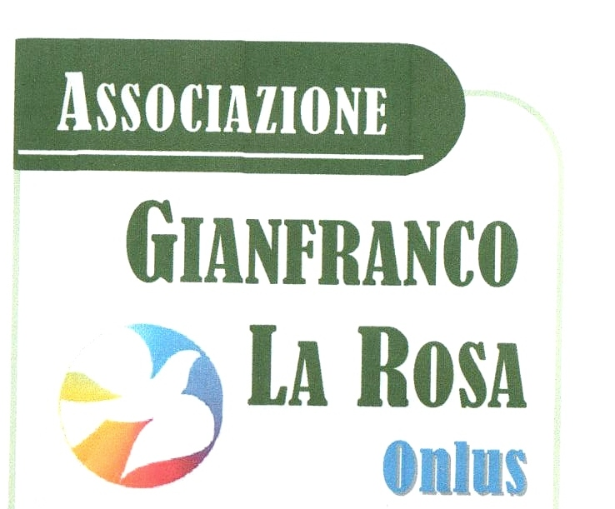
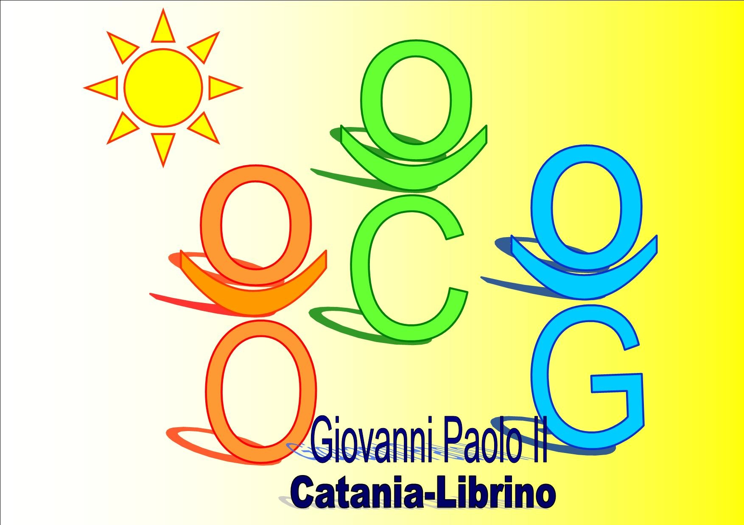



CONVEGNO/DIBATTITO
La sfida educativa nelle periferie
“La città dei valori”

Oratorio Centro Giovanile "Giovanni Paolo II"
Viale Grimaldi 13/15, Catania
13 maggio 2015
Ore 17-20

Decennale della Fondazione dell’Oratorio
Ventennale dell’Associazione di volontariato VIDES GINESTRA
Bicentennale della nascita di Don Bosco
Presentazione del libro “La Città dei Valori”

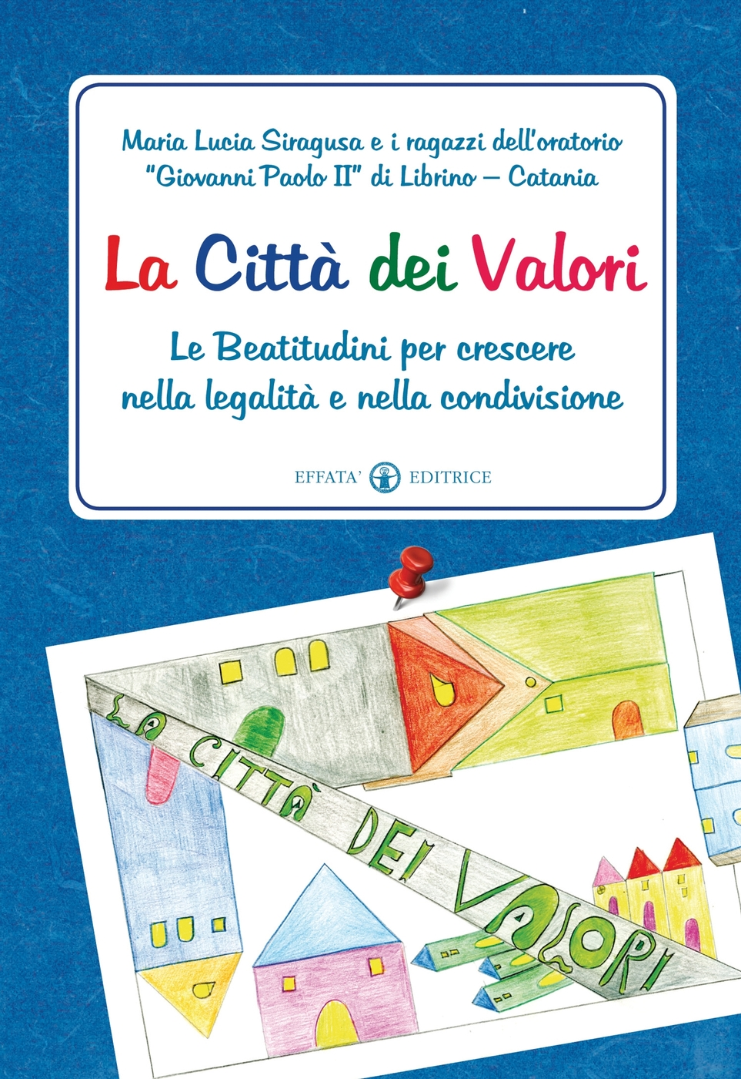
Ore 17.00 Introduce:
Suor Anna Razionale: Ispettrice delle Figlie di Maria Ausiliatrice

Ore 17.15 I Sessione: La sfida dell’Oratorio nelle periferie: educare è sempre possibile
Coordina: Valeria Maglia: Giornalista
Intervengono:
Don Giuseppe D'Aleo: Parroco
Il retrogusto soave e umile della periferia
Francesca Pulvirenti: Ordinaria di Pedagogia generale, Presidente dell’As.Pe.I, sezione di Catania
Oltre l’indifferenza: l’esercizio critico delle emozioni per educare alla legalità
Teresa Garaffo: Dottore di ricerca e Insegnante
Educare nelle periferie. La “cura” dei minori come valore sociale

Ore 18.15 II Sessione: La Città dei Valori
Intervengono:
Suor Maria Lucia Siragusa: Figlia di Maria Ausiliatrice, Responsabile dell'Oratorio Centro Giovanile “Giovanni Paolo II" Catania
Dieci anni di Evangelizzazione, di educazione e di lavoro per crescere nella “Città dei valori”
Presentazione del libro
Guglielmo Barletta: Presidente dell'associazione di volontariato “VIDES GINESTRA”
Come Don Bosco: Giovani per i giovani
Maria Randazzo: Direttore dell'IPM Bicocca
Innamorarsi della vita degli altri
Mimmi Monaco: Presidente dell'associazione "Gianfranco La Rosa"
Educare ai valori

Ore 19.15 La Parola ai protagonisti
Orazio Gelsomino: Giovane scrittore della “Città dei valori”
Marco Patanè: Giovane illustratore della “Città dei valori”
Dibattito
Chiude i lavori: Suor Anna Razionale

